Ćwiczenie nr 26
Witajcie kochani to już ostatnie zadania w tym roku szkolnym. Serdecznie dziękuję rodzicom za czas poświęcony sowim dzieciom podczas wykonywania prac, zadań, ćwiczeń. Życzę by wakacje były owocem zasłużonego i efektywnego, a przede wszystkim bezpiecznego wypoczynku.
Do zobaczenia w piątek.
Pozdrawiam p Grażyna Jędryczka

Zad.1. Rozwiąż krzyżówkę
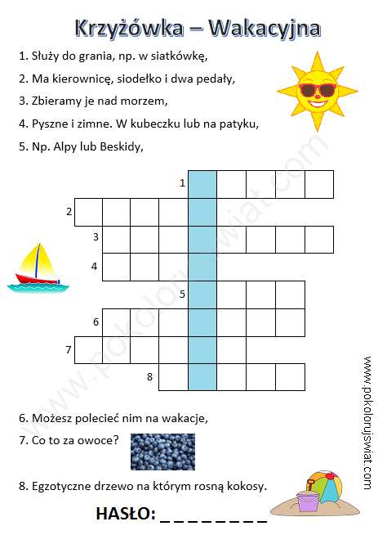

Zad.2. Przepisz, a w miejsce obrazków napisz wyrazy.
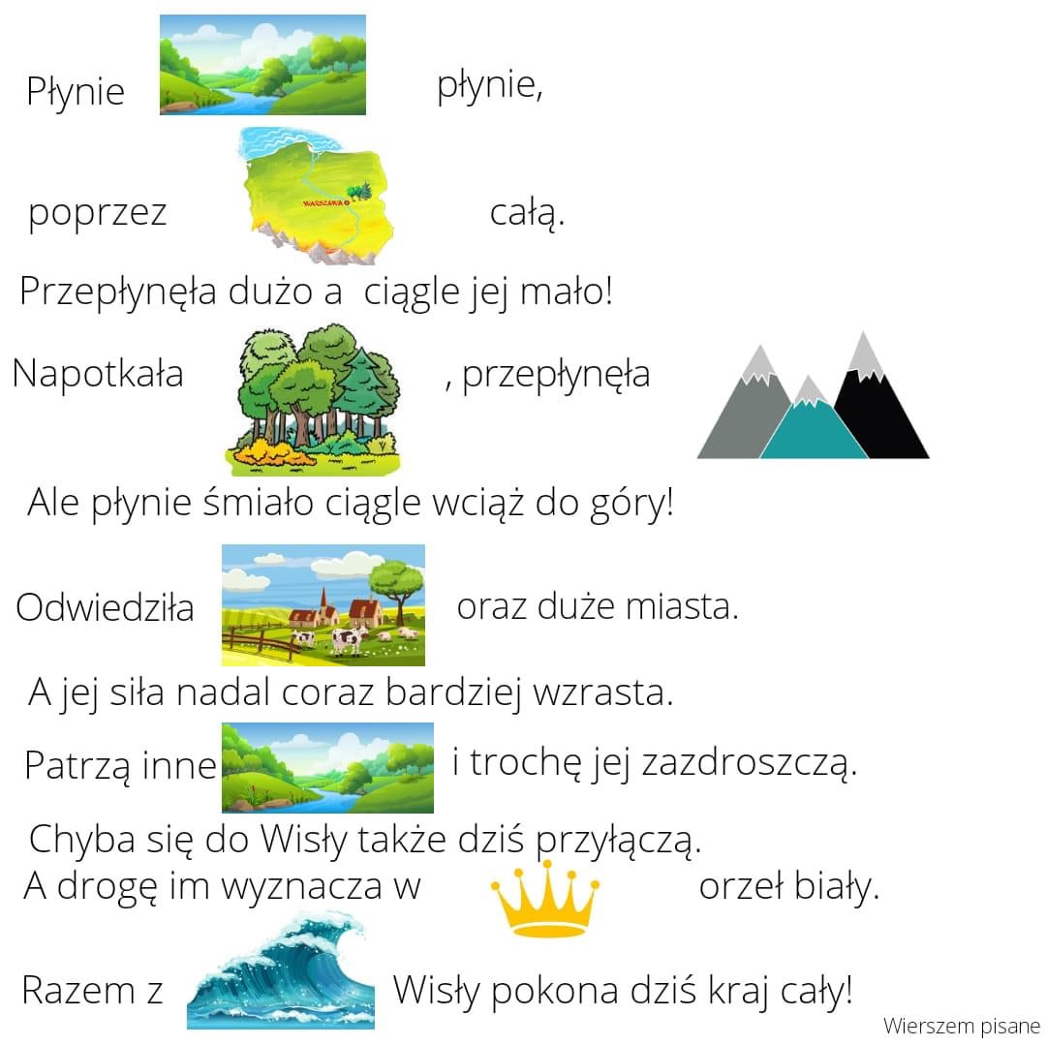

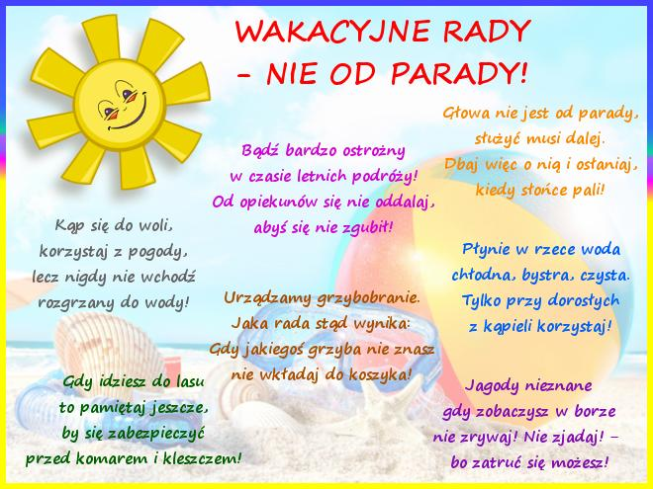
Zad.3 Rozwiąż zagadki podpisz.

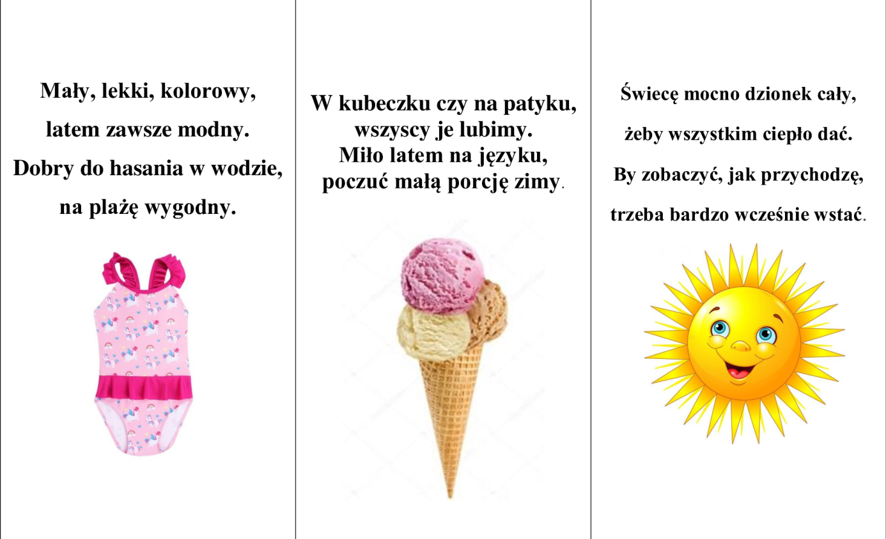
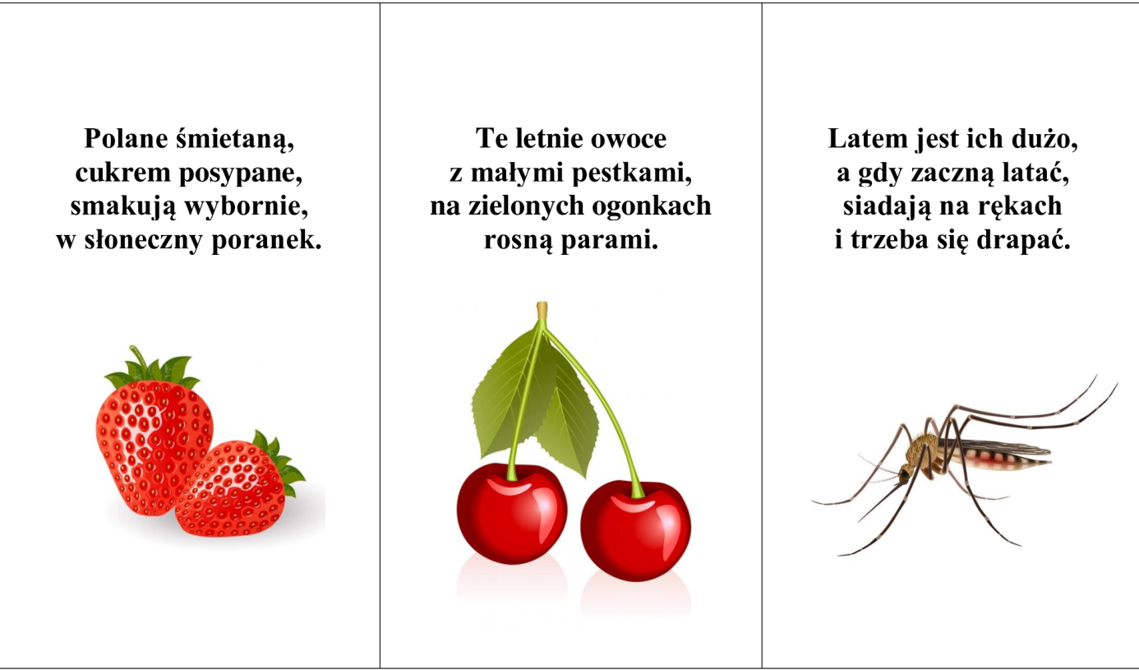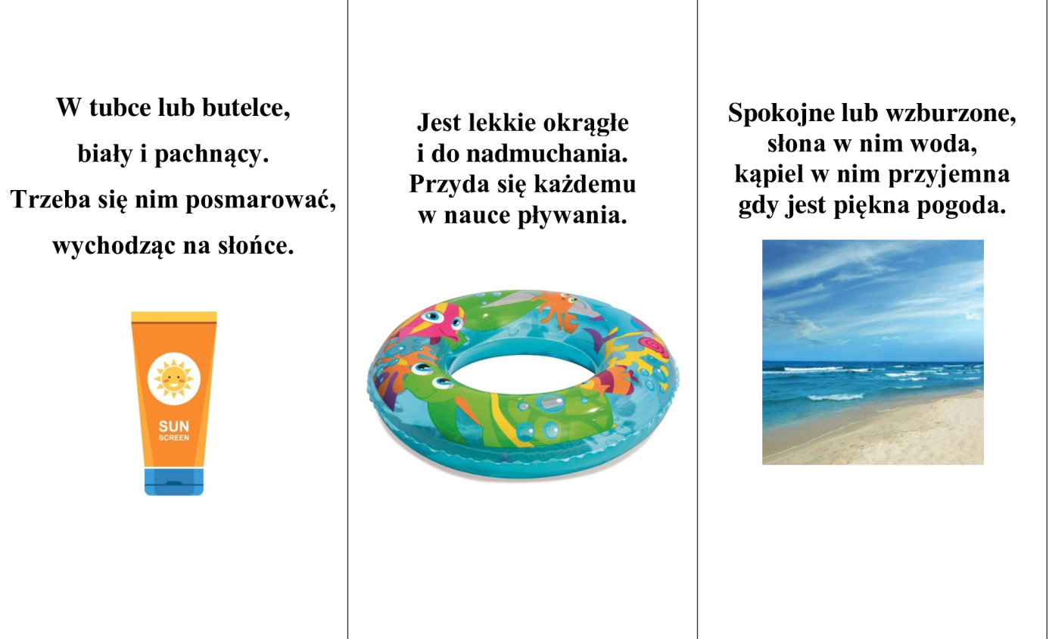
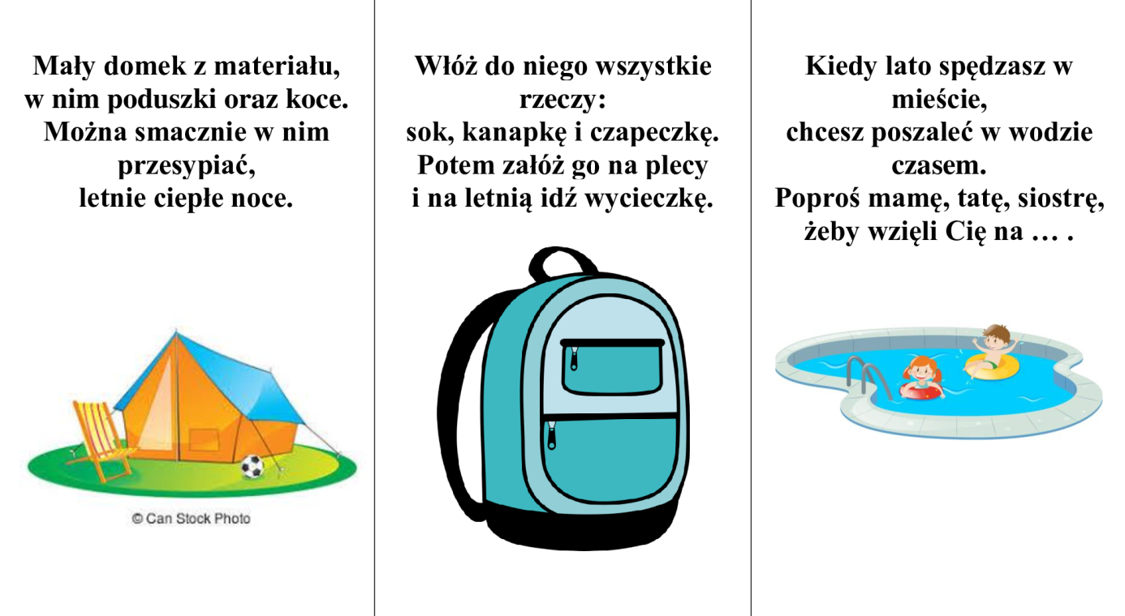

Zajęcia teatralne
Witam serdecznie ,
na ostatnich przed wakacjami zajęciach.
Zapraszam do wysłuchania i obejrzenia po skopiowaniu linku:

,,Bezpieczne wakacje”
https://www.youtube.com/watch?v=W4RHyjQLfCM

,, Wakacje, już będą wakacje”
https://www.youtube.com/watch?v=nxFc5iW2qqg&feature=youtu.be
oraz:
https://www.youtube.com/watch?v=jrheVsQQlRg&t=324s
Dziękuję za pracę uczniom i rodzicom.
Życzę udanych i bezpiecznych wakacji .
Do zobaczenia
Wiesława Zajdel

